
Генераторный лучевой пентод для работы в качестве генератора и усилителя высокочастотных колебаний на частотах до 120 МГц. Оформление — стеклянное, бесцокольное (РШ6). Рабочее положение — ' вертикальное, баллоном вверх. Масса 100 г.
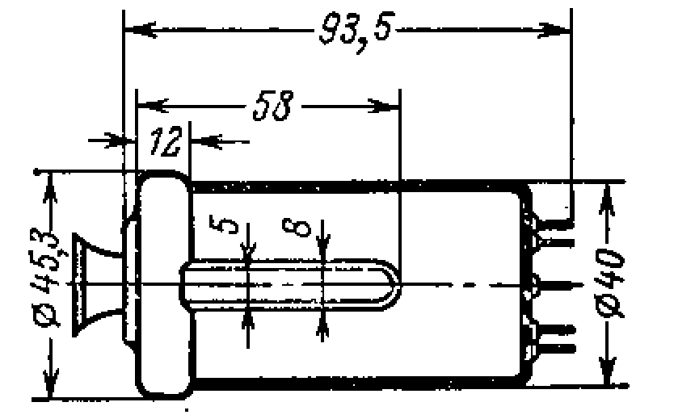
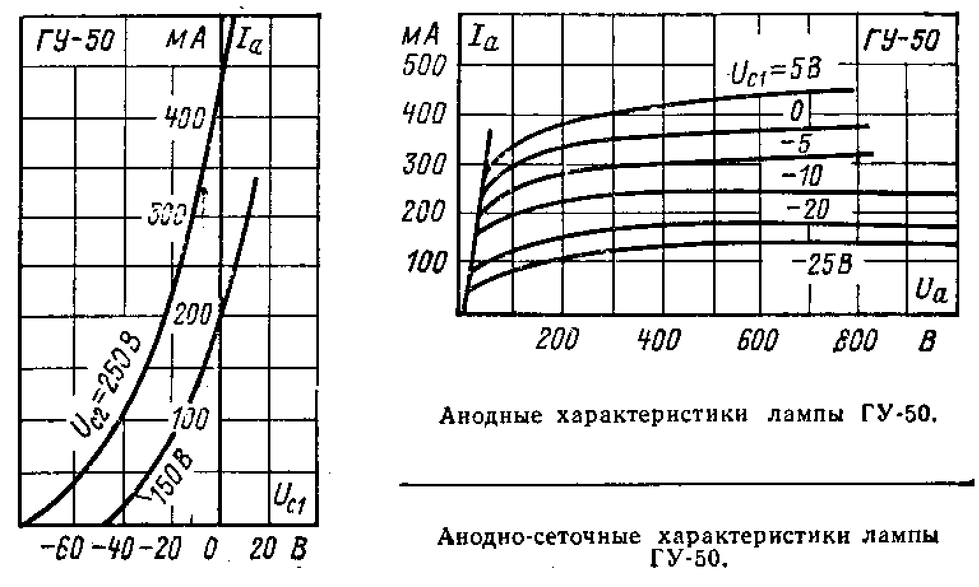
Основные параметры
при Нн = 12,6 В, U, - 0,8 кВ, U,a = 0,25 кВ, ^а = О В, /а = 50 мА
Ток накала ...................... 0,705 ± 0,065 А
Ток анода ....................... > 50 мА
Ток 1-й сетки ..................... < 8 мА
Ток 2-й сетки ..................... < 5 мА
Ток 1-й сетки обратный (при /^в= 15 мА) . . . . < 15 мкА
Ток 3-й сетки обратный (при /са= 15 мА) . • . , <25 мкА
Ток утечки между катодом и подогревателем . . . < 100 мкЛ
Проницаемость l-i"i сетки относительно 2•й сетки 19 ± 3%
Напряжение 1-й сетки в рабочей точке отрицачель-
ное .......................... 40 ± 10 В
Напряжение запирания 3-й сетки отрицательное
(при U„ - 14,5 В, U^ - 100 В, U.i - -135 В) 205 J". 55 В
Крутизна характеристики .............. 4±1 мД/В
Колебательная мощность:
. при Нц-12,6 В..... ............ > 60 Вт
при И,,-10,8 В................. > 52 Вт
Междуэлектродные емкости:
сетка — катод .................. 14+1 пФ
анод — катод ................... 9,15±- 1,15 пФ
сетка — анод ................... -.;.- 0,1 пФ
Дилговечность ..................... > 1750 4
Критерий долговечности: колебательная мощность
(при И,,- 10,8 В)................. >36 Вт
Предельные эксплуатационные данные
Напряжение накала ................. 10,8—14,5 В
Напряжение анода .................. 1 кВ
Напряжение 2-й сетки ................ 0,25 кВ
Напряжение между катодом и подогревателем . . . 200 В
Ток анода ....................... 230 мА
Мощность, рассеиваемая анодом ........... 40 Вт
Мощность, рассеиваемая 2-й сеткой......... 5 Вт
Мощность, рассеиваемая 1-й сеткой. ........ 1 Вт
Температура баллона ................. 200°С
Интервал рабочих температур окружающей среды От —60
до +• 100°С

